WWW.NALOG.RU → ГОСУДАРСТВЕННАЯ РЕГИСТРАЦИЯ ЮРИДИЧЕСКИХ ЛИЦ
И ИНДИВИДУАЛЬНЫХ ПРЕДПРИНИМАТЕЛЕЙ → Подача документов
ВНОСИМ ИЗМЕНЕНИЯ → (авторизоваться с ЭП)

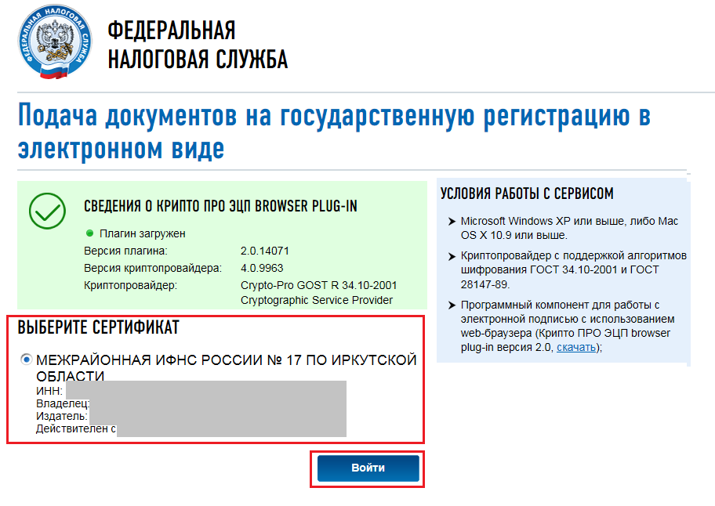
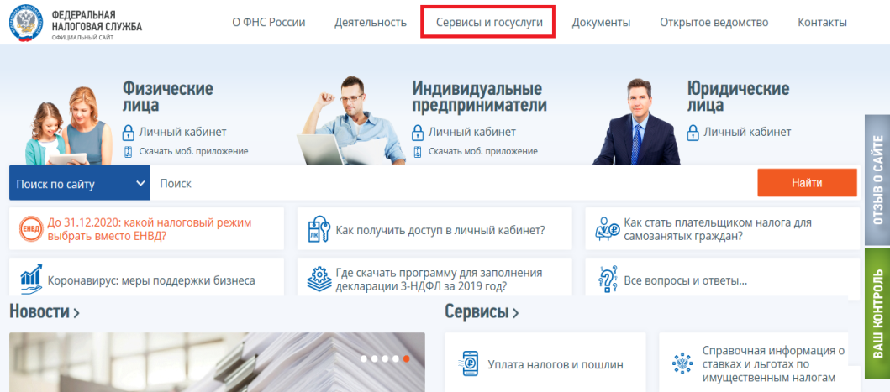
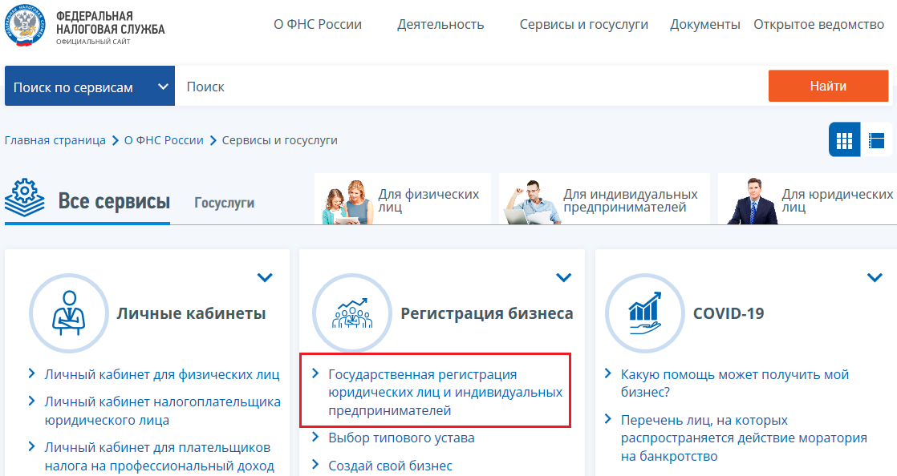
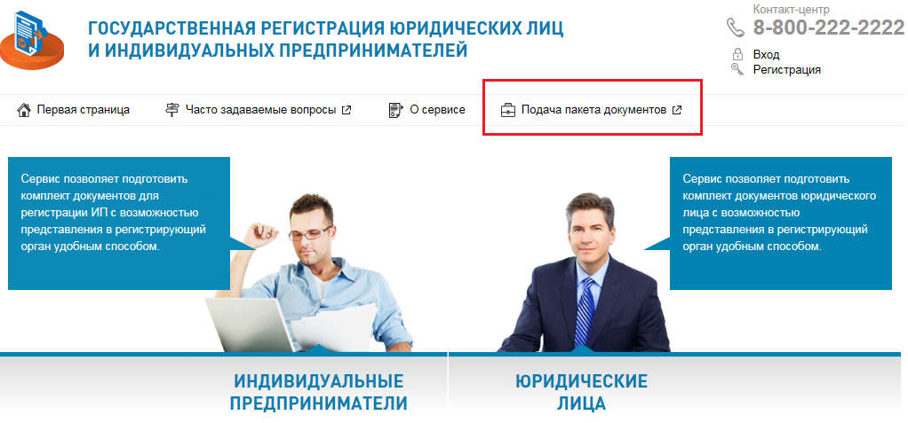
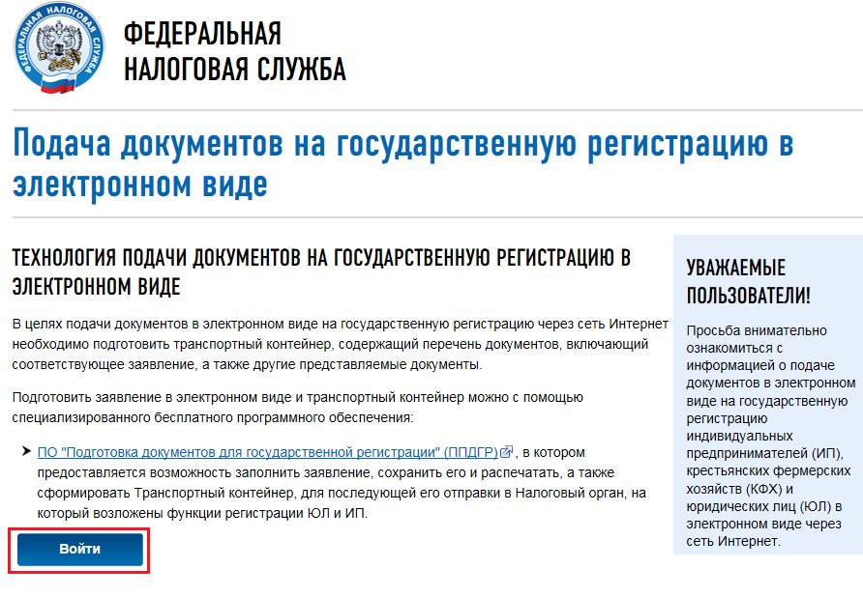
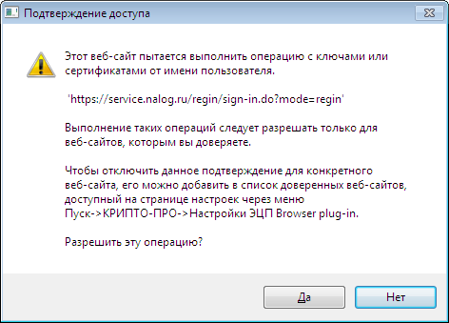
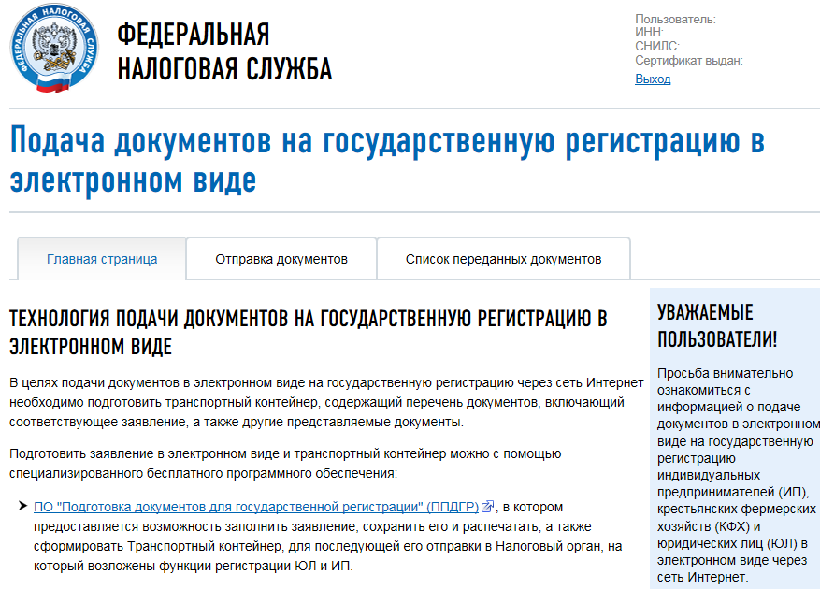
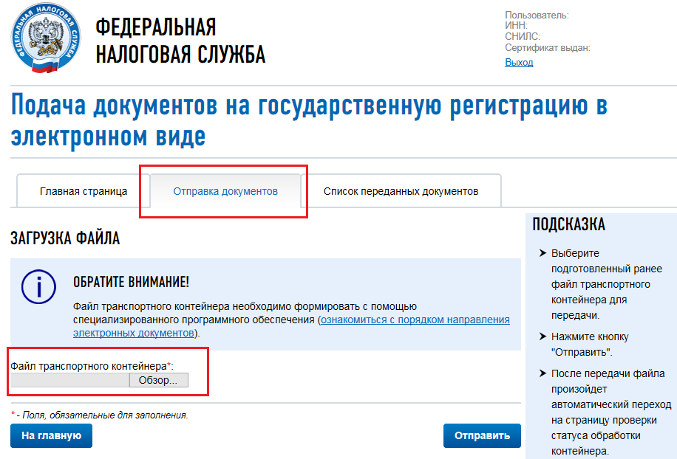
Нажать
1. Вставить ключевой носитель ЭП
2. Выбрать сертификат вашей ЭП и нажать

Закладка «Отправка документов» позволяет отправить транспортный контейнер
3. Откроется главная страница сервиса

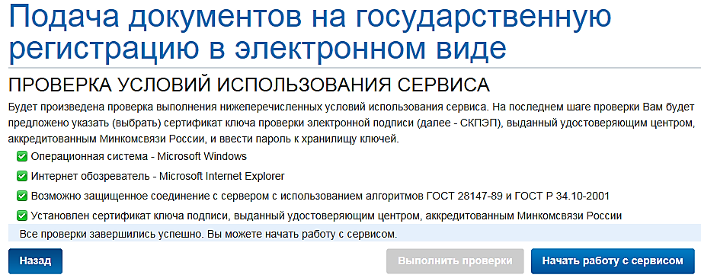

* Для подготовки заявления и формирования транспортного контейнера следует выбрать
ПО «Программа подготовки документов для государственной регистрации»:
1. Подготовка заявления: Нажать в верхнем левом углу кнопку «Новый документ»
выбрать необходимую форму заявления и заполнить ее, затем нажать кнопку «Печать»

при этом сформируется заявление, которое необходимо сохранить в многостраничный tif-файл.
Распечатывать заявление при этом не требуется!
2. Формирование транспортного контейнера (кнопка «Формирование пакета» ):

В разделе 1. «Общие сведения о пакете» заполнить поля: вид предоставления документов заявителю, код налогового органа (3850).
В разделе 2. «Сведения о заявителях», если автоматически не отобразились данные – заполнить ФИО, e-mail заявителя.
В разделе 3 «Сведения о подаваемых документах» напротив наименования формы заявления – нажать кнопку и прикрепить сформированное с помощью программы заявление, затем в поле «название документа» из списка выбрать остальные требуемые для конкретного вида регистрации документы и также прикрепить их предварительно отсканированные и сохраненные в формате tif, pdf, jpeg образы, после чего нажать кнопку «Выбрать ЭЦП». При формировании пакета каждый документ будет подписан ЭЦП автоматически.
После выполненных действий нажать кнопку «Сформировать» (расположенную в верхнем левом углу окна). При этом сформируется транспортный контейнер, который сохраняем на своем ПК.

Быстро перейти в сервис отправки, сформированного Вами транспортного контейнера можно по ссылке
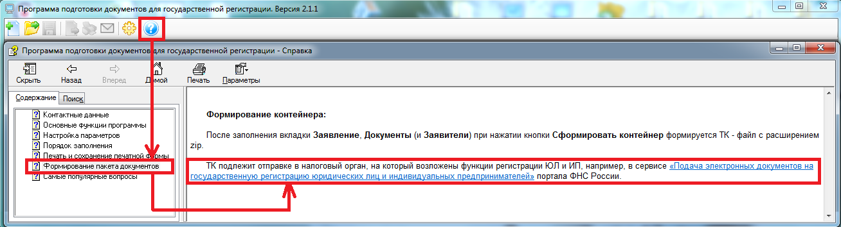

ЗАКЛЮЧИТЕЛЬНЫЙ ЭТАП → Направление транспортного контейнера при помощи сервиса «Государственная регистрация юридических лиц и индивидуальных предпринимателей»
Во вкладке «Отправка документов»:
1. С помощью кнопки «Обзор» прикрепить сформированный транспортный контейнер.
2. Нажать кнопку «Отправить».
На указанный в заявлении адрес электронной почты Вы получите расписку в получении регистрирующим органом документов в электронном виде. Документ, являющийся результатом оказания государственной услуги, будет направлен на электронный адрес заявителя с электронной подписью должностного лица регистрирующего органа.

Сканирование образов документов в соответствии с приказом ФНС России от 12.10.2020 N ЕД-7-14/743@ осуществляется с учетом следующих требований:
✓ формат изображения: BW (black-white, чёрно-белый);
✓ разрешение: 300*300 dpi;
✓ глубина цвета: 1 бит;
✓ необходимые для государственной регистрации заявление, уведомление, сообщение формируются в виде файла формата TIF, PDF, JPEG, XLS (XLSX)
Документ на бумажном носителе, содержащий несколько листов, сканируется в один файл (TIF либо PDF формата).

